Partidismo y coaliciones en el IFE

Recientemente hemos sostenido que a pesar de ser formalmente autónomo de los partidos políticos el IFE ha mostrado una distintiva conducta partidista (Estévez et al. 2008). Nuestra lectura heterodoxa se sustenta en un análisis de las votaciones no unánimes de los consejeros electorales entre 1996 (cuando se independizó al IFE de la SEGOB) y 2007. Consejeros promovidos por un mismo partido tendieron a votar conjuntamente, y distinto a los promovidos por otros partidos. Interpretamos este hallazgo como el secreto operativo de nuestra autoridad electoral, capaz de darle a los partidos confianza en el árbitro electoral – siempre y cuando los tres partidos más grandes hayan promovido a algunos de los consejeros electorales.

En este trabajo ofrecemos una segunda mirada a la evidencia para confirmar y extender la interpretación partidista del IFE. El trabajo anterior presentamó estadísticas generales de votación para cada Consejo General (el presidido por Woldenberg y el presidido por Ugalde). Este trabajo presentará estadísticas temporales de votación, para poder observar cambios el la conducta de los consejeros con el paso del tiempo. Dicho de otro modo, complementamos el modelo estático con otro dinámico.
El trabajo se desarrolla como sigue. La sección 1 discute la metodología para estimar puntos ideales y qué conclusiones puede extraerse de los resultados. La sección 2...

1 ¿Puntos ideales son ideología? No, son perfiles de voto relativo
Nuestra metodología (IRT con MCMC) es afín a Poole y Rosenthal, con la ventaja de permitir estimaciones robustas en comités pequeños como el IFE.

El cambio consiste en presentar un modelo dinámico de las votaciones, en contraste con el modelo estático de la anterior publicación. El análisis está construido a partir de la teoría espacial de votación. Esta teoría postula que toda decisión en regulación electoral puede representarse en un espacio unidimensional; cada consejero sostiene una posición preferida o punto ideal en el espacio, de modo que al ofrecersele dos alternativas distintas en votación se inclina por aquélla más cercana a si punto ideal.

Una estadística para toda la diración de un Consejo General corrobora alineaciones. Ahora analizamos series de tiempo semestrales en busca de movimientos. Nuevos hallazgos en drift y patrones de coalición cambiantes.

En concordancia con el modelo espacial de votación, es de esperar que un decisor mantuviese cierta consistencia temporal en sus preferencias. Los puntos ideales son tomados como proxies de ideología por muchos, nada menos que Poole y Rosenthal. En un análisis dinámico de la Suprema Corte de EEUU, Martin y Quinn mostraron que algunos ministros fueron muy volátiles a lo largo de su mandato.

Martin y Quinn nunca cuestionan volatilidad de la ideología. A priori, se esperaría que la ideología fuese más bien difícil de cambiar. De modo que lo que encuentran el la Corte no se parece en esto a la ideología. Está también el problema de los movimientos simétricos: cuando un punto ideal se vuelve más extremista, hay otro (u otros, cada uno en menor medida) que se mueve hacia el extremo contrario. Votan cada vez menos juntos. Vs lectura de puntos ideales como ideología.

Discutir problemas de voto estratégico y de logrolls. Ambos patentes en los resultados de Martin y Quinn. Parece que también en el IFE.

Lectura alternativa más agnóstica: los puntos ideales estiman un perfil de votación. En verdad se trata de una estadísitica de “voto relativo” entre jueces o consejeros.

Estimamos originalmente esta cantidad para W1, W2 y U. Para cada una, un resumen de la tendencia central del perfil de votación, (y dispersión). Ahora modelo dinámico, que permite que los consejeros se reacomoden cada semestre en caso de que hayan cambiado sus propendiones a aliarse con distintos grupos en el Consejo.

2 El modelo dinámico y sus enseñanzas sobre partidismo

3 Drift individual

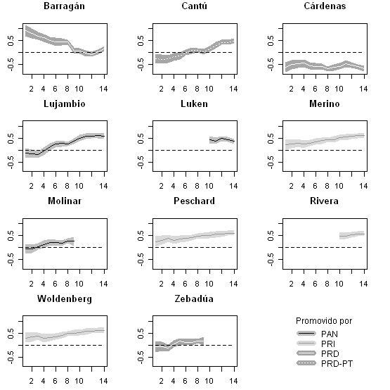
Ilustración 1 Consejo Woldenberg (1996-2003) resumen de la densidad posterior de puntos ideales del modelo dinámico, la raya es la mediana y el área gris el intervalo creíble de 80%.

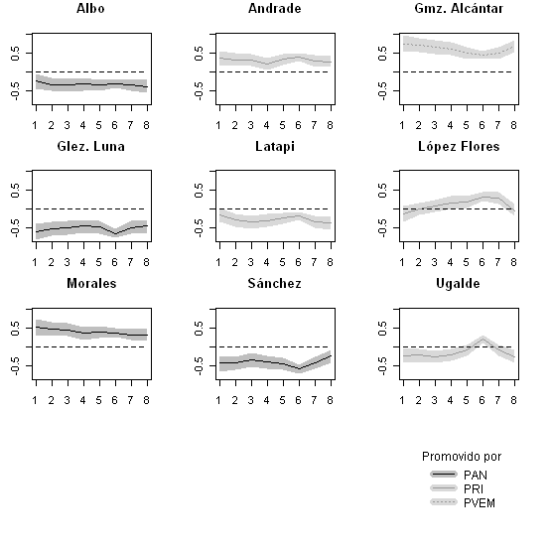
Ilustración 2 Consejo Ugalde (2003-2007) resumen de la densidad posterior de puntos ideales del modelo dinámico, la raya es la mediana y el área gris el intervalo creíble de 80%.

Eric, cuando comparo los umbrales para períodos enteros, el 99% obviamente discrimina los casos outliers (Barragán, Ugalde, López Flores) más Zebadúa en W1. El 95% aisla los mismos cuatro más los casos de Cantú y Lujambio a lo largo de Wold. Se expande la lista entre más se baje el umbral. ¿Qué recomiendas cómo criterio numérico? Por otra parte, ¿podemos tomar los números tal cual? ¿decir, por ejemplo, que en el nivel de 95%, Barragán (12) fue dos veces más volátil que Lujambio (6.2) y cuatro veces más volátil que Woldenberg (2.7)? Aquí volatilidad implica solamente el grado de consistencia en los patrones de voto de cada consejero. Pero no sería difícil extender el concepto al plano ideológico. Serían, Molinar y luego Zebadúa, Lujambio y Cantú quienes cambiaron en dirección conservadora (favoreciendo la protección de los partidos como tales contra el activismo pro-ciudadano de Cárdenas acompañado más tarde por Barragán).

____Barragán___ _____Cantú_____ ____Cárdenas___ ____Lujambio___ _____Luken_____ ____Merino_____
S 80 90 95 99 s 80 90 95 99 s 80 90 95 99 s 80 90 95 99 s 80 90 95 99 s 80 90 95 99
1997s2 - 33 19 11 2.3 - 19 9 4 0.4 + 31 19 11 1.7 - 20 10 5 0.9 . NA NA NA NA + 21 9 4 0.7
1998s1 - 33 20 11 2.1 + 18 8 3 0.3 + 20 10 5 0.6 - 17 7 3 0.5 . NA NA NA NA + 19 9 4 0.6
1998s2 - 25 13 6 0.9 + 26 13 7 1.2 + 17 8 3 0.2 + 44 26 16 3.0 . NA NA NA NA - 18 9 4 0.3
1999s1 - 35 21 12 2.0 + 16 7 3 0.3 - 32 19 9 1.6 + 52 35 22 4.6 . NA NA NA NA + 18 9 4 0.5
1999s2 - 21 10 4 0.5 + 41 24 14 1.9 - 14 6 2 0.1 + 31 17 8 0.7 . NA NA NA NA + 17 7 3 0.2
2000s1 + 15 7 3 0.2 + 21 10 4 0.4 - 13 4 2 0.1 + 12 5 2 0.1 . NA NA NA NA + 15 6 2 <0.1
2000s2 - 13 5 2 0.1 - 8 2 1 0.1 - 26 12 6 0.6 - 10 3 1 <0.1 . NA NA NA NA + 12 4 1 0.1
2001s1 - 97 94 86 53.5 - 11 4 1 <0.1 + 16 6 3 0.2 + 28 14 7 0.7 . NA NA NA NA + 10 3 1 0.1
2001s2 - 12 5 2 <0.1 + 32 17 7 0.8 + 17 7 3 0.3 + 39 23 13 1.8 - NA NA NA NA + 20 9 4 0.2
2002s1 - 23 11 5 0.4 + 46 28 15 2.3 + 30 17 8 1.1 + 19 8 3 0.2 - 19 9 4 0.2 + 11 4 1 0.1
2002s2 - 14 6 2 0.1 + 32 17 8 0.9 - 17 8 3 0.2 + 11 3 2 0.1 + 26 13 5 0.4 + 12 5 1 0.0
2003s1 + 26 11 4 0.2 - 9 3 1 0.0 - 18 7 3 0.2 + 7 2 1 0.0 - 10 3 1 0.0 + 10 3 1 <0.1
2003s2 + 35 17 8 0.9 + 15 6 2 0.1 - 15 6 2 <0.1 - 8 2 1 <0.1 - 17 7 2 0.1 - 7 2 1 0.0
todo - 29 18 12 4.9 + 23 11 5 0.7 - 21 10 5 0.5 + 23 12 6 1.0 - 18 8 3 0.2 + 15 6 2 0.2
todow1 - 34 24 17 7.7 + 20 10 5 0.6 - 21 10 5 0.6 + 27 15 8 1.3 - NA NA NA NA + 16 7 3 0.3
todow2 + 22 10 4 0.3 + 27 14 7 0.8 - 19 9 4 0.4 + 17 8 4 0.4 - 18 8 3 0.2 + 12 5 2 0.1
____Molinar____ ____Peschard___ ____Rivera_____ ___Woldenberg__ ____Zebadúa____
S 80 90 95 99 s 80 90 95 99 s 80 90 95 99 s 80 90 95 99 s 80 90 95 99
1997s2 – 19 9 4 0.4 + 21 11 5 0.7 . NA NA NA NA + 20 9 4 0.6 + 20 10 5 0.8
1998s1 + 29 16 8 1.3 + 25 13 6 1.0 . NA NA NA NA + 21 11 5 0.5 - 27 15 8 1.2
1998s2 + 27 13 6 0.5 - 22 12 5 0.3 . NA NA NA NA - 28 15 8 1.0 + 53 35 22 4.5
1999s1 + 24 12 6 1.0 + 16 7 3 0.3 . NA NA NA NA + 18 8 3 0.2 + 33 18 10 1.3
1999s2 – 12 4 2 0.1 + 14 6 2 <0.1 . NA NA NA NA + 17 7 3 0.4 – 16 8 3 0.2
2000s1 – 11 4 1 <0.1 + 13 5 2 0.1 . NA NA NA NA + 17 7 3 0.3 + 10 4 1 0.1
2000s2 + 23 11 4 0.3 + 16 7 3 0.1 . NA NA NA NA + 18 8 3 0.1 + 12 5 2 <0.1
2001s1 - 24 12 6 0.7 + 10 3 1 <0.1 . NA NA NA NA + 11 3 1 0.1 - 22 11 6 0.6
2001s2 . NA NA NA NA + 13 5 2 0.1 . NA NA NA NA + 12 5 2 0.1 . NA NA NA NA
2002s1 . NA NA NA NA + 12 5 2 0.1 - 14 5 2 0.1 + 14 6 2 0.1 . NA NA NA NA
2002s2 . NA NA NA NA + 10 4 1 0.0 + 16 7 3 0.3 + 10 3 1 0.0 . NA NA NA NA
2003s1 . NA NA NA NA + 11 4 1 <0.1 + 9 3 1 0.0 + 9 3 1 0.1 . NA NA NA NA
2003s2 . NA NA NA NA - 6 1 1 0.0 + 8 2 1 0.1 - 8 2 1 0.1 . NA NA NA NA
todo + 21 10 5 0.6 + 15 6 3 0.2 + 12 4 2 0.1 + 15 7 3 0.3 + 24 13 7 1.1
todow1 + 21 10 5 0.6 + 17 8 3 0.3 . NA NA NA NA + 19 9 4 0.4 + 24 13 7 1.1
todow2 . NA NA NA NA + 11 4 1 0.1 + 12 4 2 0.1 + 11 4 1 0.1 . NA NA NA NA

______Albo_____ ____Andrade____ __Gmz.Alcántar_ ___Glez.Luna___ ____Latapi_____
s 80 90 95 99 s 80 90 95 99 s 80 90 95 99 s 80 90 95 99 s 80 90 95 99
2004s2 - 17 7 2 0.1 – 12 4 1 0.0 - 13 4 1 0.1 + 16 7 3 0.2 - 32 17 8 0.9
2005s1 - 9 3 1 0.1 - 9 3 1 0.0 – 14 6 3 0.3 + 11 3 1 0.0 – 12 4 1 0.1
2005s2 + 10 3 1 0.1 – 21 9 3 0.2 – 11 4 1 0.1 + 12 4 1 0.0 + 13 5 1 0.1
2006s1 - 9 3 1 0.0 + 24 11 4 0.5 - 25 11 5 0.5 – 10 3 1 0.0 + 12 4 1 0.2
2006s2 + 8 2 1 0.0 + 9 3 1 0.0 – 13 4 2 0.1 - 39 20 9 1.3 + 11 4 1 0.1
2007s1 - 7 2 <1 0.0 – 17 6 2 0.1 + 13 4 1 <0.1 + 36 18 8 0.5 - 39 20 9 1.0
2007s2 - 12 4 1 0.0 - 8 2 <1 0.0 + 44 26 13 1.9 + 11 4 1 0.0 – 10 3 1 0.0
todo - 10 3 1 0.1 – 14 5 2 0.1 – 19 9 4 0.4 + 20 8 3 0.3 - 18 8 3 0.3

___Lpz.Flores__ ____Morales____ ____Sánchez____ ____Ugalde_____
s 80 90 95 99 s 80 90 95 99 s 80 90 95 99 s 80 90 95 99
2004s2 + 31 17 7 1.1 - 12 5 2 0.2 + 10 3 1 0.1 + 9 3 1 0.0
2005s1 + 15 7 3 0.1 - 10 4 1 0.0 + 18 8 3 0.5 – 11 4 1 0.2
2005s2 + 17 7 3 0.3 - 18 8 3 0.2 – 14 5 2 0.1 + 11 4 1 <0.1
2006s1 + 10 3 1 0.1 + 9 2 1 0.0 – 12 4 1 0.1 + 29 14 6 0.7
2006s2 + 30 15 7 0.7 - 6 1 <1 0.0 - 25 11 4 0.5 + 83 65 45 12.1
2007s1 - 8 2 <1 0.0 - 9 3 1 0.0 + 38 20 9 1.0 - 84 66 46 14.2
2007s2 - 87 71 53 19.2 - 8 2 <1 0 + 40 22 10 1.3 - 39 22 11 1.6
todo + 28 17 11 3.1 - 10 4 1 0.1 + 23 10 4 0.5 + 38 25 16 4.1

Cuadro 1 Primeras diferencias semestrales en coordenadas: signo promedio (“s”) y porcentaje de la densidad posterior de primeras diferencias absolutas que supera los percentiles 80, 90, 95 y 99

4 Patrones de coalición, lógica partidista del drift individual

Luego discutir la lógica "partidista" del drift encontrado (las gráficas de los contingentes en el tiempo). Pero quedarían los casos de Zebadúa y Cantú. Una posibilidad es la de "mutual back-scratching" o la búsqueda de apoyo mayoritario en el consejo para propuestas del estos dos agentes del partido marginado. Otra es más defensiva. Las cuatro quejas administrativas levantadas por el PRI y "su" contralor interno fueron contra Cárdenas, Cantú, Zebadúa y Lujambio.. Woldenberg y demás se solidarizaron con ellos y echaron al contralor dentro de dos dias. Sólo Cárdenas continuó con su cruzada hasta el final (de la cual se jacta en su librito). Una tercera es que dos contingentes (PRI y PAN) hicieron lo imposible por atraerse algún agente de la izquierda con el fin de evitar la plena enajenación del contingente siniestro y neutralizar la posibilidad de futuras disputas post-electorales desde la izquierda. En todo caso, el contraste con el siguiente consejo y con el oportunismo de Ugalde (y otros) es enorme.

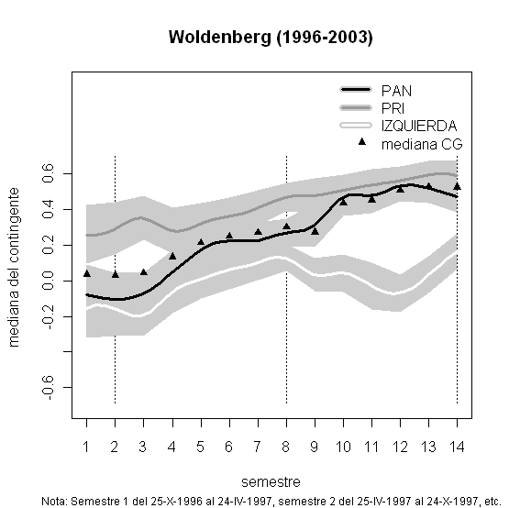
Ilustración 3 Coaliciones en el consejo Woldenberg, las rayas representan la mediana de la densidad posterior de medianas de contingente, las áreas grises el intervalo creíble de 80%

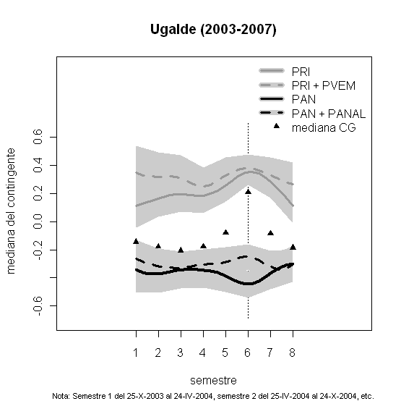
Ilustración 4 Coaliciones en el consejo Ugalde, las rayas representan la mediana de la densidad posterior de medianas de contingente, las áreas grises el intervalo creíble de 80%

5 Conclusión

Si la democracia consiste en que el perdedor acate el veredicto de la ciudadanía en la elección general, algo falló terriblemente en 2006. ¿Qué fue? Quizás fue el escaso margen que separó a los dos punteros, algo ciertamente problemático en cualquier elección, como se vio en la presidencial de EEUU en noviembre de 2000. O pudieron ser las dudosas credenciales democráticas del candidato de centro-izquierda y su movimiento, quienes intentaron por medios muy poco democráticos doblarle la mano a la autoridad electoral para repetir la elección. Almond y Verba dirían que las causas deben ubicarse en una endeble cultura cívica del mexicano.

Sin desmeritar estas y otras causas, este trabajo hace hincapié en la confianza. El funcionamiento de una democracia depende crucialmente de la certeza de parte de la ciudadanía en general, y los partidos que contienden en particular, de que el veredicto de las urnas será el único criterio para determinar ganadores.

Comparamos la conformación del IFE en 1996-2003 y en 2003-2007, y la correspondiente conducta de los consejeros electorales. El análisis nos permite mostrar tres cosas. Primero, rastreamos la evolución de la conducta de los consejeros a lo largo del tiempo confirma que el secreto operativo del IFE se encuentra en la promoción de consejeros que, aunque formalmente desvinculados de los partidos, son de la confianza de éstos. Los consejeros promovidos por un mismo partidos tendieron a votar de modo muy similar en el Consejo General a lo largo del tiempo. Segundo, el análisis permite observar la formación de coaliciones en el Consejo y sus cambios en el tiempo.

